14b Magic moments
- Учебник с. 112 упр.1
Сначала записать слова из синей рамки с переводом.
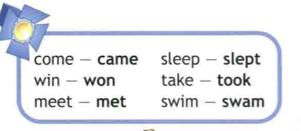
Затем составить предложения в Past Simple и записать полностью.

- Put the verb in Past Simple. Записать предложения в Past Simple.
- Ronnie (draw) this picture a month ago.
- John (write) a letter to his English friend last month.
- My sister (come) from Moscow yesterday.
- My friend (buy) tickets to the concert two weeks ago.
- The best day of the year was when I (go) to the zoo.

- Написать предложения в отрицательной форме. В ответе сразу записываем отрицательное предложение.
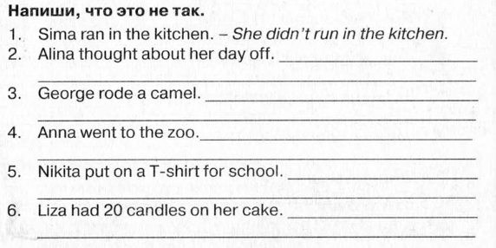
Домашнее задание:
Рабочая тетрадь с.56 упр.1,2
Выполненное домашнее задание и классную работу отправить на почту
Домашнее задание присылать к следующему уроку.
Классную работу присылать сразу после урока!
shmatokod@lyceum62.ru

